**ALUMNO:**

Asignatura: Programación de Sistemas Distribuidos

Curso: 2022/2023  Fecha: 01-03-2023

Semestre: 2º

**1. Indicar cuál o cuáles de estas afirmaciones es cierta relativas a la definición de middleware:**

**l. Las abstracciones de mayor nivel que provee la capa de middleware son dependientes de los sistemas operativos subyacentes.**

**II. Los protocolos que dan soporte a las abstracciones del middleware son dependientes de los protocolos de transporte subyacentes.**

1. I cierta, II cierta
2. I cierta, II falsa
3. I falsa, II cierta
4. I falsa, II falsa

**2. Se define transparencia como la ocultación al usuario y al programador de aplicaciones de la separación de los componentes en un sistema distribuido, de forma que se perciba el sistema como un todo más que como una colección de componentes independientes. Atendiendo a esto podemos decir que la definición de la transparencia que permite acceder a los recursos sin conocer su localización es la definición de:**

1. Transparencia de replicación.
2. Transparencia de ubicación.
3. Transparencia de movilidad.
4. Transparencia frente a fallos.

**3. En relación con las prestaciones de los canales de comunicaciones, indicar cuál o cuales de las siguientes afirmaciones es cierta:**

**l. La latencia es la variación en el tiempo invertido en completar el reparto de una serie de mensajes.**

**II. El ancho de banda es el tiempo empleado por los servicios de comunicación del sistema operativo tanto en el proceso que envía con en el que recibe.**

1. I cierta, II cierta.
2. I cierta, II falsa.
3. I falsa, II cierta.
4. I falsa, II falsa.

**4. La transparencia que permite al sistema y a las aplicaciones expandirse en tamaño sin cambiar la estructura del sistema o los algoritmos de aplicación es:**

1. Transparencia de acceso
2. Transparencia de movilidad
3. Transparencia al escalado
4. Ninguna de las anteriores A, B o C

**5. En la figura siguiente, ¿Cómo son las invocaciones "lnv 1 ", "lnv 2" y "lnv 3"?**

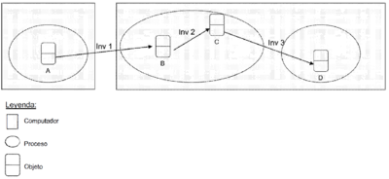

1. "Inv l" es remota. "Inv 2" y "Inv 3" son locales.
2. "Inv l" y "Inv 2" son remotas. "Inv 3" es local.
3. "Inv l" y "Inv 3" son remotas. "Inv 2" es local.
4. Todas las invocaciones "Inv l", "Inv 2" y "Inv 3" son remotas.

**6. ¿Qué dos palabras habría que poner en los huecos de la siguiente clase en Java para permitir que sus instancias sean serializables?**

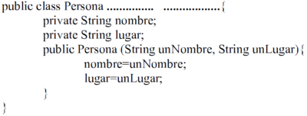

1. extends Serializable
2. extends Remote
3. implements Serializable
4. implements Remote

**7. Los lenguajes de definición de interfaces (IDL) están diseñados para permitir que los objetos implementados en lenguajes diferentes se invoquen unos a otros.**

1. Verdadero.
2. Falso, sólo es válido para lenguaje Java.
3. Falso, sólo es válido para lenguaje C++.
4. Falso, sólo es valido para los lenguajes Java y C++.

**8. ¿Por qué son los sistemas distribuidos tolerantes a fallos?**

**9. ¿Qué es la consistencia en un sistema distribuido?**

**10. Implementa un ejemplo de sistema distribuido con al menos 10 conceptos vistos en clase.**

**11. ¿Cuáles son los desafíos que enfrentan los sistemas distribuidos en términos de escalabilidad y rendimiento, y cómo se pueden abordar estos desafíos?**

**12. ¿Cómo pueden los sistemas distribuidos garantizar la seguridad y la privacidad de los datos en un entorno en el que los datos se almacenan y procesan en múltiples ubicaciones geográficas?**